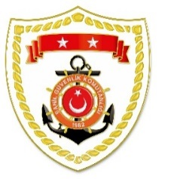
T.C.
İÇİŞLERİ BAKANLIĞI
Sahil Güvenlik Komutanlığı
GÜNCEL FAALİYETLER
22 Mayıs 2023

SG Ege Deniz Bölge Komutanlığı
S.  No | TARİH | MEVKİ VE ZAMAN | KURTARILAN SAYISI | KURTARILAN/  YEDEKLENEN TEKNE SAYISI | AÇIKLAMA
1 | 22 Mayıs 2023 | MUĞLA/Bodrum  08.30 | 30 | - | Bodrum açıklarında Yunanistan unsurları tarafından Türk Karasularına geri itilen lastik bot içerisindeki 30 düzensiz göçmen kurtarılmıştır.

